Лабораторна робота No 1-5

**Визначення коефіцієнта в’язкості рідини методом Стокса**

Мета роботи: вивчення руху матеріальної точки під дією сили, що пропорційна швидкості; визначення коефіцієнта в’язкості гліцерину.

Обладнання: скляний циліндр із рідиною, що досліджується (гліцерин), термометр, ареометр, мікрометр, секундомір, масштабна лінійка, дрібні кульки.

**Теоретичні відомості**

На рухоме тіло у в’язкій рідині діє сила опору, яка залежить від багатьох факторів: геометричної форми тіла, характеру обтікання, коефіцієнта в’язкості рідини тощо. Характер обтікання тіла рідиною визначається числом Рейнольдса (Re).

За великих значень Re обтікання стає турбулентним із характерним утворенням вихорів позаду тіла. У вихровій області тиск знижений, у результаті чого виникає різниця тисків між передньою та задньою поверхнями тіла, яка зумовлює силу опору. Таким чином, повна сила опору складається з опору тертя та опору тиску, а їхній відносний внесок визначається значенням Re. Обтікання буде ламінарним за виконання умови:



де Re кр – критичне значення числа Рейнольдсa, яке залежно від тиску течії коливається від десятків до декількох тисяч. Під час обтікання кульки необмеженою в’язкою рідиною та виконанні нерівності

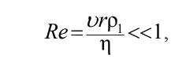

сила опору F визначається формулою Стокса:



За виконання критерію (5.2) правомірним є застосування формули Стокса, при цьому обтікання кульки буде ламінарним, тому що у цьому випадку, безперечно, виконується також умова. Практично це відповідає повільному обтіканню кульки в’язкою рідиною або її повільному рухові.

З’ясуємо характер руху кульки під час повільного падіння у необмеженій в’язкій рідині. У цьому випадку на неї діють три сили: сила тяжіння mg, Архімедова сила Fa та сила опору Fc, як показано на рис.

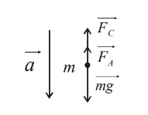 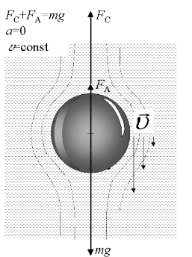

Згідно з другим законом Ньютона: ma=FA+FC+mg ,

Проектуючи це рівняння на напрям прискорення, одержимо:



Або

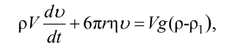

Для того, щоб розв’язати рівняння , перепишемо його таким чином:

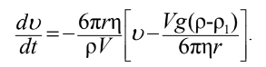

Позначивши доданок, який стоїть у дужках, літерою В,



зауважимо, що В не залежить від часу і має розмірність швидкості. Це дає змогу подати рівняння у вигляді диференціального рівняння з розділеними змінними

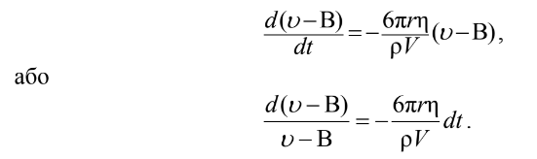

Після інтегрування маємо



де довільна стала записана у вигляді lnC.

Остаточно маємо

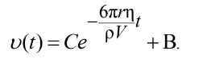

Таким чином, залежність швидкості руху кульки від часу u(t) визначається формулою:

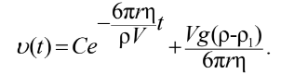

Довільна стала С залежить від початкової швидкості, з якою кулька потрапляє у рідину, і визначається за умовою:



(відлік часу ведеться від моменту перетину кулькою поверхні рідини). Використовуючи загальний розв’язок та умову, отримаємо:



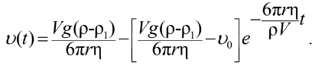

Використовуючи прийняті позначення, запишемо розв’язок у більш зручному вигляді:

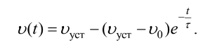

Графік цієї функції, зображений на риc, дає уявлення про характер руху кульки.

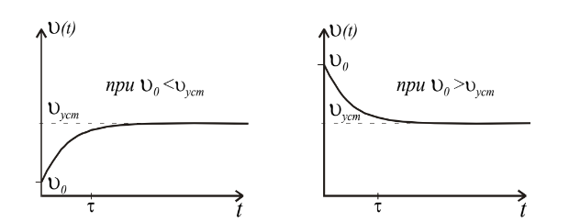

Таким чином, незалежно від швидкості u, з якою кулька перетинає поверхню рідини, через час t >> τ з достатньою точністю можна вважати, що рух кульки є рівномірним і швидкість руху дорівнює u уст.

**Порядок виконання роботи**

1. Відберіть кілька різних кульок (до десяти) і за допомогою мікрометра виміряйте їхні середні діаметри. Густину матеріалу кульок p і гліцерину p1 вказано на робочому столі.

2. Якщо густину p1 не вказано, виміряйте її за допомогою ареометра, заздалегідь перемішавши гліцерин мішалкою. Визначте також температуру гліцерину.

3. Використайте дані таблиці 5.1 та проаналізуйте застосовність формули Стокса. З’ясуйте, на якій відстані від відкритої поверхні гліцерину повинна бути верхня позначка (5.19). Для розрахунків використовуйте “найгірші” значення r і n, тобто максимальний радіус відібраних кульок і в’язкість 95 %-го розчину гліцерину за кімнатної температури. Якщо ця відстань виявиться надто малою, врахуйте практичні міркування.

4. Узявши кульку пінцетом, обережно опустіть її на середину відкритої поверхні гліцерину і, спостерігаючи за її рухом, виміряйте за допомогою секундоміра час проходження кульки між двома позначками. При цьому бажано, щоб око було на рівні відповідної позначки. Відстань між позначками вимірюється масштабною лінійкою. Усі результати вимірювань потрібно заносити до таблиці 5.2.

5. Визначте усталені швидкості падіння кульки і вирахуйте за формулою (5.16) коефіцієнти в’язкості гліцерину. Переконайтесь, що отримані значення n не становлять систематичної залежності від радіуса кульки. Побудуйте для цього графік n(r).

6. Визначте середнє значення коефіцієнта в’язкості гліцерину <ŋ>. Розглядаючи ŋ 1, ŋ 2, ... , ŋn як результати прямих вимірів, вирахуйте вибірковий стандарт середнього Sη скориставшись таблицею 5.2.

9. Використовуючи таблицю 5.1, визначте відсотковий вміст води у досліджуваному гліцерині.

**Таблиці. Розрахунки. Графіки**

Густина матеріалу кульок ρ = 11,3 ·103 кг/м3

Густина гліцерину ρ1 = 1200.0

Густина свинцю ρ = 11300.0

Температура гліцерину *t* = 24.1

Таблиця 5.2

|  |  |  |  |  |  |  |  |
| --- | --- | --- | --- | --- | --- | --- | --- |
| *n* | *d*(мм) | Ɩ (м) | *t*(c) | υуст (м/с) | η  (Па⋅с) | η*і* – *<*η*>*  (Па⋅с) | (η*i* – <η>)2  (Па⋅с)2 |
| 1 | 2.5 | 0.283 | 3.875 | 0,073 | 0,471 | -0,0036 | 0,000013 |
| 2 | 2.1 | 0.194 | 3.594 | 0,054 | 0,449 | 0,0177 | 0,000315 |
| 3 | 2.2 | 0.194 | 3.328 | 0,058 | 0,457 | 0,0104 | 0,000109 |
| 4 | 1.7 | 0.196 | 5.594 | 0,035 | 0,454 | 0,0134 | 0,000181 |
| 5 | 1.6 | 0.155 | 5.203 | 0,030 | 0,473 | -0,0055 | 0,000031 |
| 6 | 2.7 | 0.260 | 3.063 | 0,085 | 0,472 | -0,0053 | 0,000028 |
| 7 | 2.5 | 0.319 | 4.281 | 0,075 | 0,461 | 0,0058 | 0,000033 |
| 8 | 2.5 | 0.358 | 4.859 | 0,074 | 0,466 | 0,0005 | 0,000000 |
| 9 | 1.8 | 0.172 | 4.797 | 0,036 | 0,497 | -0,0299 | 0,000893 |
| 10 | 2.6 | 0.262 | 3.313 | 0,079 | 0,470 | -0,0030 | 0,000009 |

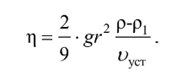

Формули для розрахунків:

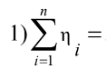 4,669

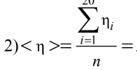0,467

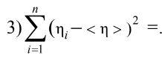0,001612

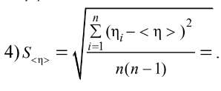0,004232161

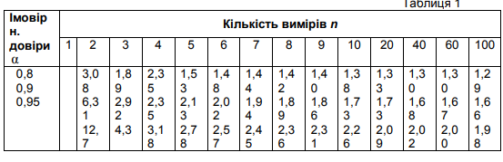

η = 0,467 $±$ 1.73*0,004232161 = = 0,467 $±$ 0,00732164

Як бачимо, отримані значення η не становлять систематичної залежності від радіуса кульки

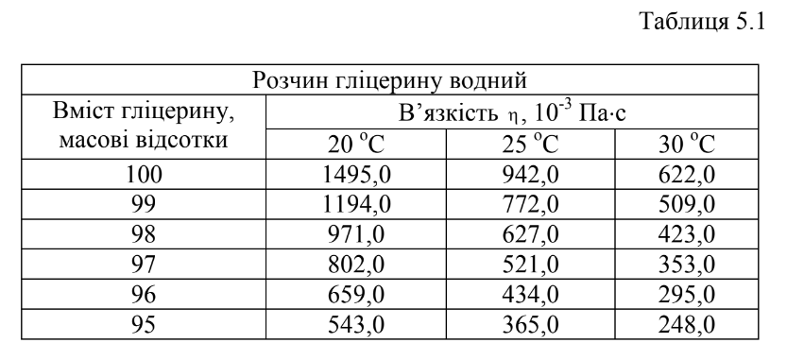

Отже, відсотковий вміст води у досліджуваному гліцерині приблизно дорівнює 97 %

**Контрольні запитання**

1. Коефіцієнти в’язкості. Формула Ньютона для сили внутрішнього тертя.

В’язкістю називається властивість рідини або газу чинити опір при відносному переміщенні їхніх шарів

Коефіцієнт в’язкості рідини η при ламінарній течії, як і коефіцієнт в’язкості газів, визначається за законом Ньютона:

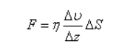

де, F – сила в’язкості; - площа поверхні внутрішнього шару, по якій розподіляється сила в’язкого тертя;  - зміна швидкості з віддаленням від тіла (градієнт швидкості).

**Коефіцієнт динамічної в’язкості** – це фізична величина, яка чисельно дорівнює силі   внутрішнього тертя F, що виникає на кожній одиниці площі дотику двох шарів S, які рухаються один відносно іншого з градієнтом швидкості , який дорівнює одиниці.

2. Ламінарний і турбулентний рух. Число Рейнольдса.

Зустрічаються два режими руху рідин: ламінарний – рідина рухається окремими шарами (струминками) без перемішування, і турбулентний – рідина рухається з перемішуванням частинок рідини, струминність потоку порушується.

Прикладами ламінарного руху рідин є рух рідин з великою в’язкістю, а саме: нафти, мазуту, рух підземних вод у порах водоносних пластів і т. ін. Турбулентний режим руху рідин має місце при русі, наприклад, води в каналах, трубопроводах.

Число Рейнольдса можна визначити для низки різних становищ, коли рідина перебуває у відносному руху до поверхні твердих тіл. Воно залежить від таких властивостей рідини, як густина і в'язкість, а також швидкості та притаманної довжини (характеристичного розміру)

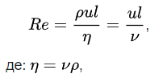

3. Формула Стокса. Умова її застосовності.

Закон Стокса — твердження, що сила опору F, яку зустрічає тверда кулька радіусом R при повільному рівномірному поступальному русі із швидкістю у необмеженому в'язкому середовищі з динамічним коефіцієнтом в'язкості (або в ламінарному потоці рідини)



Ця формула відома як «шість піруетів».

Якщо частинки падають у в'язку рідину, і сила тертя в поєднанні з виштовхувальної силою дорівнюють силі тяжіння. У результаті швидкість осадження визначається за формулою:

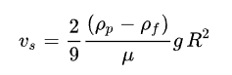

5. Ідея вимірювання коефіцієнта в’язкості рідини методом Стокса.

Закон Стокса: для тіл шароподібної форми, які рухаються з невеликими швидкостями, сила опору рідини *F* пропорційна швидкості, радіусу кулі і коефіцієнту в’язкості.

В даній роботі для визначення коефіцієнта в'язкості рідини використовують метод Стокса. Він базується на вимірюванні швидкості падіння кульки малого розміру в досліджуваній рідині.

6. Які кульки потрібно використовувати для вимірювань?

У даній роботі ми використовували свинцевий дріб (ρ = 11,3⋅103 кг/м3 )

Використовуючи умови застосовності формули Стокса вимірювання можна проводити з кульками, радіус r яких задовольня співвідношення:

